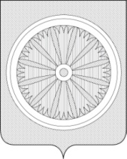

Кемеровская область – Кузбасс

СОВЕТ НАРОДНЫХ ДЕПУТАТОВ ТАЙГИНСКОГО ГОРОДСКОГО ОКРУГА

РЕШЕНИЕ

от 16.01.2025 № 2-нпа Тайгинский городской округ

О внесении изменений в Положение об Управлении культуры, спорта и молодежной политики администрации Тайгинского городского округа, утвержденное решением Совета народных депутатов Тайгинского городского округа от 21.04.2016 № 15-нпа (в ред. от 21.03.2019 №16-нпа)

В соответствии с Федеральным законом от 06.10.2003 № 131-ФЗ «Об общих принципах организации местного самоуправления в Российской Федерации», статьями 28, 38 Устава муниципального образования «Тайгинский городской округ Кемеровской области - Кузбасса» Совет народных депутатов Тайгинского городского округа

РЕШИЛ:
1. Внести в Положение об Управлении культуры, спорта и молодежной политики администрации Тайгинского городского округа, утвержденное решением Совета народных депутатов Тайгинского городского округа от 21.04.2016 № 15-нпа (в ред. от 21.03.2019 №16-нпа) (далее – Положение) следующие изменения:
1.1. Пункт 1.7 Положения изложить в следующей редакции:
«1.7. Управление от имени администрации Тайгинского городского округа осуществляет функции и полномочия учредителя подведомственных муниципальных учреждений культуры, молодежной политики, физической культуры и спорта, средств массовой информации (далее - подведомственные учреждения) в соответствии с порядком, установленном нормативно-правовыми актами органов местного самоуправления Тайгинского городского округа.».
1.2. В пункте 1.10 после слов: «Кемеровской области» добавить: «- Кузбасса».
1.3. Пункт 1.11 Положения изложить в следующей редакции:
«1.11. Управление в своей деятельности подотчетно главе Тайгинского городского округа и непосредственно подчиняется заместителю главы Тайгинского городского округа по развитию социально-культурной сферы и координации деятельности правоохранительных органов.».
2. Настоящее решение опубликовать в «Сборнике правовых актов Совета народных депутатов Тайгинского городского округа», обнародовать на стенде, расположенном по адресу: город Тайга, улица 40 лет Октября, дом № 23, разместить на официальном сайте Совета народных депутатов Тайгинского городского округа в информационно-телекоммуникационной сети «Интернет».
3. Настоящее решение вступает в силу после его официального обнародования.
4. Контроль за исполнением настоящего решения возложить на комиссию Совета народных депутатов Тайгинского городского округа по охране прав и свобод граждан, обеспечению законности и правопорядка (Усатов В.Е.).

Председатель Совета народных Глава Тайгинского городского
депутатов Тайгинского городского округа
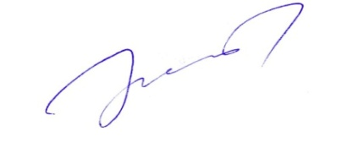
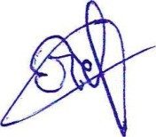
округа

_________________В.М. Басманов ___________ М.Е. Теремецкий

